Российская Федерация  Республика Бурятия  Администрация  муниципального образования  сельское поселение  «Краснопартизанское»  671401, Республика Бурятия,  село Ониноборск, улица Школьная , 6  тел. 8(30148) 24-1-35, тел/факс 24-1-35 E-mail: admkp@mail.ru | 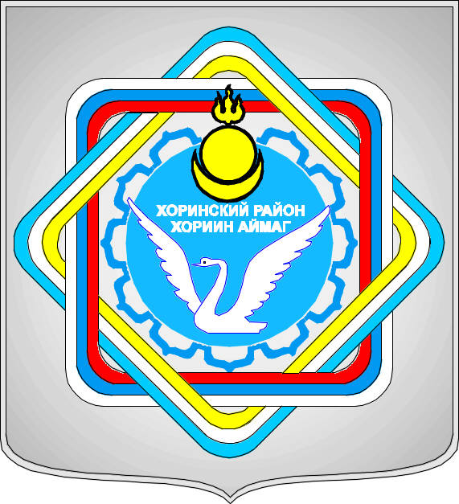 | Россин Федераци  Буряад Республика  «Краснопартизанское худоогэй поселени» гэhэн  муниципальна  байгууламжын захиргаан  671401, Буряад Республика,  Ониноборск тосхон, hургуулида гудамжа, 6  тел. 8(30148) 24-1-35, тел/факс 24-1-35  E-mail:admkp@mail.ru

ПРОТОКОЛ
Проведения публичных слушаний по проекту Устава муниципального образования сельского поселения «Краснопартизанское» Хоринского района

«14» ноября 2016 г. № 1
С . Ониноборск

Председатель: Бадмаева С.Б., Глава МО СП «Краснопартизанское»
Секретарь: Хабитуева А.В.
Присутствовали: жители у. Булум., с Ониноборск, п Зун-хурай - 138 чел.
Повестка дня:
1. «Об утверждении проекта Устава муниципального образования сельского поселения «Краснопартизанское»
2.Прения.

Слушали:
Главу муниципального образования сельского поселения «Краснопартизанское», Председателя Совета депутатов Бадмаева С.Б.., которая пояснила , что в целях приведения в соответствие с действующим законодательством необходимо Устав муниципального образования сельского поселения «Краснопартизанское», включающий в себя все необходимые положения . Устав в предлагаемой редакции не противоречит нормам федерального и республиканского законодательства.
Выступили: Мархюева С.Б.., жительница у.Булум: Выслушав и ознакомившись с проектом Устав МО СП «Краснопартизанское», я одобряю данный Проект, т.к. Устав являются основополагающим нормативным правовым актом для местного самоуправления.
Цыбиков Г.Б , Староста у Булум : Основным нормативным правовым актом для организации местного самоуправления в сельском поселении является федеральный закон № 131 «Об общих принципах организации местного самоуправления в РФ», на основании этого закона принимается Устав сельского поселения и имеет первостепенное значение, поэтому я одобряю проект Устав МО СП «Краснопартизанское»
По итогам обсуждения проекта Решения Совета депутатов сельского поселения от 06 сентября 2016 года № 20 о принятии и обнародовании проекта Устава муниципального образования сельского поселения «Краснопартизанское» участники публичных слушаний рекомендуют утвердить проект Устава муниципального образования сельского поселения «Краснопартизанское», принятый решением Совета депутатов муниципального образования сельского поселения «Краснопартизанское».
Вопрос ставится на голосование.
«За» проголосовало: 138 чел.
Против и воздержавшиеся: нет

Председатель: Бадмаева С.Б

Секретарь: Хабитуева А.В.

